Муниципальное автономное общеобразовательное учреждение муниципального образования Динской район «Средняя общеобразовательная школа №5» имени героя Советского Союза Алексея Петровича Компанийца

Проектная работа «Создание мобильного приложения для аутентификации на Android»
по информатике

Автор:
Новиков Дмитрий Игоревич,
Ученик 10 класса
Руководитель:
Богдан Антон Евгеньевич,
Учитель информатики

ст. Пластуновская, 2026 год
Содержание
Введение 2
Глава 1. Теория аутентификации и разработки 3
  - Основы и инструменты для разработки мобильных приложений 3
  - Принципы и методы защиты двухфакторной аутентификации 3
  - Сравнение методов двухфакторной аутентификации 4
  - Архитектура и преимущества приложений-аутентификаторов 5
  - Математические основы и принцип работы алгоритма TOTP 5
  - Практическое применение TOTP в современных сервисах 6
  - Терминология 7
Глава 2. Практические шаги и разбор принципов работы приложения 9
  - Установка среды разработки 9
  - Создание проекта 9
  - Структура проекта и файлы 9
  - Настройка зависимостей 10
  - Реализация основных функций 10
  - .1 Модель данных 10
  - .2 Генератор TOTP-кодов 11
  - .3 Адаптер списка 11
  - .4 Хранилище данных 11
  - .5 Диалоговое окно 11
  - .6 Главный экран 12
  - 7 Визуальное оформление 12
Заключение 13
Приложения 14
Список используемой литературы 18

Введение
Актуальность:
В современном цифровом мире безопасность личных данных становится критически важной. С развитием технологий и увеличением количества кибератак обычного пароля уже недостаточно для защиты аккаунтов. Даже подтверждение через почту или SMS может быть перехвачено злоумышленниками. Двухфакторная аутентификация (2FA) добавляет дополнительный уровень защиты, и мобильные приложения-аутентификаторы являются одним из самых безопасных и удобных способов её реализации.
Цель:
Создать мобильное приложение-аутентификатор для генерации одноразовых кодов и изучить принципы работы двухфакторной аутентификации.

Задачи:
- Изучить теорию двухфакторной аутентификации и принципы работы TOTP алгоритмов.
- Исследовать преимущество приложений-аутентификаторов над другими методами 2FA.
- Освоить основы разработки мобильных приложений под Android.
- Установить и настроить среду разработки Android Studio.
- Разработать функциональное приложение.
- Создать базовый интерфейс.
- Реализовать TOTP систему генерации кодов.
- Внедрить механизм добавления и хранения аккаунтов.
- Обеспечить безопасное хранение данных.

Глава I Теория аутентификации и разработки.
- Основы и инструменты для разработки мобильных приложений
Android – это операционная система для смартфонов, разработанная Google. Она работает на ядре Linux и установлена на более чем 70% мобильных устройств в мире. Разработка приложений для Android ведётся с использованием официального набора инструментов Android SDK и среды разработки Android Studio.
Основным языком программирования для Android является Kotlin – современный язык, который официально поддерживается Google с 2019 года. Kotlin проще и безопаснее предшественника Java, имеет лаконичный синтаксис и решает многие проблемы, характерные для Java.
Каждое приложение на Android состоит из таких компонентов:
- Activity (Активность) – отдельный экран приложения. Например, главный экран, экран настроек или диалоговое окно.
- Fragment (Фрагмент) – модульная часть пользовательского интерфейса, которую можно использовать в разных активностях.
- Layout (Разметка) – XML-файлы, описывающие расположение элементов на экране.
- Manifest (Манифест) – файл AndroidManifest.xml, который содержит информацию о приложении: название, разрешения, компоненты.
Android Studio – интегрированная среда разработки, включающая визуальный редактор интерфейса, эмулятор устройств, отладчик и инструменты для анализа производительности. Для тестирования приложений используются как эмуляторы, так и реальные устройства, подключённые по USB.
- Принципы и методы защиты двухфакторной аутентификации
Двухфакторная аутентификация (2FA) – это метод защиты учётных записей, требующий два различных типа подтверждения личности пользователя. Если первый фактор – пароль (то есть что-то, что вы знаете), то второй фактор может быть чем-то, что у вас есть (телефон, ключ) или чем-то, что вы и есть (биометрические данные).
Существует несколько типов 2FA:
- SMS-аутентификация – код отправляется на номер телефона пользователя. Несмотря на популярность, этот метод уязвим к SIM-свопу и зависит от качества связи.
- Аппаратные токены – физические устройства, генерирующие коды для аутентификации и хранят их в информационных системах. Обеспечивают высокую безопасность, но требуют покупки устройства.
- Приложения-аутентификаторы – мобильные приложения, генерирующие одноразовые коды. Работают оффлайн и обеспечивают хороший баланс безопасности и удобства.
- Биометрическая аутентификация – использование отпечатков пальцев, распознавания лица или голоса. Удобно для пользователя, но имеет ограничения в точности и не может быть изменена при компрометации.
- Сравнение методов двухфакторной аутентификации
Каждый метод 2FA имеет свои преимущества и недостатки:
SMS-аутентификация популярна благодаря простоте настройки, но имеет серьёзные уязвимости. Злоумышленники могут перехватить SMS через фишинг или социальную инженерию, также возможны задержки в доставке сообщений.
Аппаратные токены обеспечивают наивысший уровень безопасности, так как физически находится у пользователя. Однако, они требуют дополнительных затрат и могут быть утеряны или повреждены.
Приложения-аутентификаторы представляют собой оптимальный компромисс между безопасностью и удобством. Они не требуют подключения к интернету, все коды хранятся в одном месте, а алгоритм генерации обеспечивает криптографическую стойкость.
Биометрическая аутентификация максимально удобна для пользователя, но имеет ограничения: биометрические данные нельзя изменить при утечке, возможны ложные срабатывания, не все устройства поддерживают биометрию.
- Архитектура и преимущества приложений-аутентификаторов
Приложения-аутентификаторы работают по алгоритму TOTP (Time-based One-Time Password) и имеют следующие ключевые преимущества:
- Оффлайн-работа – приложение генерирует коды локально на устройстве, не требуя подключения к интернету. Это обеспечивает доступность даже при отсутствии сети.
- Централизация – все коды для разных сервисов хранятся в одном приложении, что упрощает управление.
- Криптографическая безопасность – алгоритм TOTP основан на криптографических функциях, что делает подбор кодов практически невозможным.
- Кратковременность действия – коды действительны всего 30 секунд, что минимизирует риск перехвата.
- Защита от фишинга – даже если злоумышленник получит пароль, без временного кода доступ к аккаунту невозможен.
Архитектура приложения включает: модуль генерации TOTP-кодов, безопасное хранилище секретных ключей, пользовательский интерфейс для управления аккаунтами и систему синхронизации времени.
- Математические основы и принцип работы алгоритма TOTP
TOTP (Time-based One-Time Password) – это алгоритм генерации одноразовых паролей на основе времени, описанный в стандарте RFC 6238. Он основан на алгоритме HMAC (Hash-Based Message Authentication Code) с использованием SHA-1 хэш-функции.
Работа TOTP основана на трёх компонентах:
- Секретный ключ – случайная строка, известная только пользователю и серверу. Ключ обычно представлен в формате Base32, который использует только символы A-Z и цифры 2-7, чтобы избежать неоднозначности алфавита.
- Текущее время – UNIX-время (количество секунд с 1 января 1970-го года), округлённое до 30-секундных интервалов.
- Алгоритм HMAC-SHA1 – криптографическая функция, которая “перемешивает” ключ и время.
Процесс генерации кода:
- Ключ декодируется из Base32 в бинарный (двоичный) формат.
- Текущее время на устройстве делится на 30 для получения временного интервала.
- Вычисляется HMAC-SHA1 от ключа и временного интервала.
- Из результата извлекается 6-значное число с использованием динамического обрезания.
- Полученный код действителен в течении текущего 30-секундного интервала.

- Практическое применение TOTP в современных сервисах
TOTP широко используется в различных сферах:
- Интернет-сервисы: Google, GitHub, Microsoft, Dropbox, Amazon
- Финансовые учреждения: банки, платёжные системы
- Корпоративные системы: VPN, доступ к внутренним ресурсам
- Облачные сервисы: хостинги, системы управления
Процесс настройки TOTP на сервисе:
- Пользователь включает двухфакторную аутентификацию в настройках аккаунта
- Сервис генерирует секретный ключ и показывает его в виде QR-кода (вы также, в большинстве случаев, можете посмотреть и сам код на той же странице)
- Пользователь сканирует QR-код приложением-аутентификатором или вставляет секретный ключ.
- Сервис запрашивает текущий код из приложения для подтверждения.
- После успешной проверки настройка завершена.
Сервисы также предоставляют резервные коды – одноразовые пароли для восстановления доступа при потере устройства. Эти коды следует хранить в безопасном месте.
- Терминология
Android – операционная система для мобильных устройств, разработанная Google на основе ядра Linux. Является самой популярной мобильной ОС в мире.
Android Studio – официальная интегрированная среда разработки (IDE) для создания приложений под Android. Включает редактор кода, эмулятор, отладчик и инструменты анализа.
Android SDK (Software Development Kit) – набор инструментов, библиотек и документации для разработки Android-приложений.
APK (Android Package Kit) – формат файлов для распространения и установки приложений на Android.
Activity – один из основных компонентов Android-приложения, представляющий отдельный экран с пользовательским интерфейсом.
Fragment – модульный компонент пользовательского интерфейса, который можно повторно использовать в разных Activity.
Layout – XML-файл, описывающий структуру и расположение элементов пользовательского интерфейса на экране.
Kotlin – современный статически типизированный язык программирования, официально поддерживаемый Google для разработки Android-приложений. Является более безопасной и лаконичной альтернативой Java.
Java – объектно-ориентированный язык программирования, использовавшийся для разработки Android-приложений до появления Kotlin.
Двухфакторная аутентификация (2FA) – метод защиты учётных записей, требующий два различных типа подтверждения личности: что-то, что вы знаете и что-то, что у вас есть или что-то, что вы есть.
TOTP (Time-based One-Time Password) – алгоритм генерации одноразовых паролей на основе времени. Основан на криптографической функции HMAC и временных интервалах.
HMAC (Hash-based Message Authentication Code) – алгоритм для проверки целостности аутентичности сообщений с использованием криптографической хеш-функции и секретного ключа.
SHA-1 (Secure Hash Algorithm 1) – криптографическая хэш-функция, разработанная Агентством национальной безопасности США. Генерирует 160-битный хэш.
Base32 – система кодирования двоичных данных, использующая 32 различных символа (A-Z и цифры 2-7). Используется для представления секретных ключей TOTP в читаемом формате.
QR-код (Quick Response code) – двумерный матричный код, содержащий информацию для быстрого считывания камерой. Используется как основной способ для передачи секретных ключей TOTP при настройке двухфакторной аутентификации.
Секретный ключ – уникальная случайно сгенерированная строка, которая используется в алгоритме TOTP для генерации кодов. Хранится как у пользователя, так и на сервере аутентификации.
RFC 6238 – информационный документ интернет-инженерной группы (IETF), описывающий стандарт TOTP. Документ лежит в свободном доступе в интернете.
SIM-своп – вид мошенничества, при котором злоумышленник переводит номер телефона жертвы на свою SIM-карту, получая доступ к SMS-сообщениям, включая коды двухфакторной аутентификации.
Фишинг – вид интернет-мошенничества, целью которого является получения доступа к конфиденциальным данным пользователя (логинам, паролям) путём создания поддельных веб-сайтов или сообщений.
Хэш-функция – алгоритм, преобразующий произвольные данные в строку фиксированной длины (хэш).

Глава II Практические шаги и разбор принципов работы приложения.
- Установка среды разработки
Как уже было упомянуто ранее, для разработки на Android обычно используется Android Studio IDE. Именно его и нужно установить.
- Заходим на официальный сайт developer.android.com
- Скачиваем Android Studio для своей операционной системы.
- Запускаем установщик и устанавливаем программу, оставляя все галочки как есть.
После установки можно запустить Android Studio (возможно, при первом запуске придется подождать первичной настройки).
- Создание нового проекта
- В Android Studio выбрать “New Project”
- Из списка шаблонов выбрать “Basic Views Activity”. Этот шаблон уже содержит RecyclerView и FloatingActionButton и идеально подходит для аутентификатора.
- Заполнить настройки проекта:
- Name: Authenticator
- Package name: com.example.authenticator
- Language: Kotlin
- Minimum SDK: API 26 (Android 8.0)
- Нажать “Finish” и дождаться создания проекта.
- Структура проекта и необходимые файлы
В созданном проекте нужно организовать файлы по папкам для удобства:
- В app/src/main/java/com/example/authenticator/ (app/kotlin+java/com.example.authenticator/ в Android Studio) создать папки:
- model – для хранения данных
- adapter – для работы со списками
- util – для вспомогательных функций
- dialog – для диалоговых окон

- Создать основные файлы в этих папках:
- Account.kt (в model) – хранит информацию об аккаунте
- AccountAddapter.kt (в adapter) – отображает список аккаунтов
- TOTPGenerator.kt (в util) – генерирует TOTP-коды
- SecureStorage.kt (в util) – сохраняет данные
- AddAccountDialog (в dialog) – диалог добавления аккаунта
- Создать файлы разметки (в app/src/main/res/layout/):
- item_account.xml – внешний вид элемента списка аккаунтов
- dialog_add_account.xml – диалог для ввода данных
- Настройки зависимостей
В Android Studio в левой панели вашего проекта (там, где видна вся структура) нужно открыть вкладку “Gradle Scripts” и открыть файл build.gradle.kts (Module :app). В этом файле в раздел dependencies помимо имеющихся зависимостей нужно добавить следующие библиотеки (см. Приложение 1, Изображение 1).
После добавления зависимостей нужно синхронизировать проект с новыми библиотеками. Для этого достаточно нажать сочетание клавиш Ctrl+Shift+O.
- Реализация основных функций
Теперь, после создания структуры проекта и подготовки всех необходимых файлов, осталось наполнить их функционалом, чтобы получить полноценный аутентификатор.
- Модель данных (Account.kt)
Данный файл не содержит никакой логики и является только структурой данных, простым шаблоном для информации, в котором определяются следующие поля:
  - Название сервиса (на пример, «GitHub» – для удобства.
  - Имя пользователя – необязательное поле.
  - Секретный ключ – хранит в себе уникальную строку для генерации кода.
  - Текущий код – отображает 6-значное число, тот самый код, который нужен пользователю.
  - Оставшееся время – обратный отсчёт от 30 до 0 секунд.
Пример такого файла можно посмотреть здесь (см. Приложение 1, Изображение 2).

  - Генератор TOTP-кодов (TOTPGenerator.kt)
Данный файл является самым важным компонентов во всём проекте. Именно он реализует математический алгоритм, описанный ранее. Посмотреть основную часть кода, за счет которой проводятся нужные вычисления, можно так же здесь (см. Приложение 1, Изображение 3).
  - Адаптер списка (AccountAdapter.kt)
Данный файл показывает те самые данные из Account.kt (см. Приложение 4, Изображение 1). Именно он отвечает за визуализацию элементов списка, обновление отображаемой информации при изменении данных (смена кода по истечению интервала и шкала отображения тиков интервала) и обработку нажатий (для копирования кода).
  - Хранилище данных (SecureStorage.kt)
Этот файл нужен для сохранения данных. Он записывает добавленные аккаунты в память телефона, чтобы пользователю не приходилось добавлять всё заново при каждом запуске и так же удаляет аккаунты по команде пользователя. Код, исполняющий основной функционал, можно просмотреть здесь (см. Приложение 2, Изображение 1).
  - Диалоговое окно (AddAccountDialog.kt)
Данный файл существует для создания всплывающего окна при добавлении аккаунта. Окно имеет следующие поля:
  - Поле для названия сервиса.
  - Поле для имени пользователя (необязательно).
  - Поле для секретного ключа.
  - Кнопки “Добавить” и “Отмена”.
Опять же пример такого файла можно просмотреть здесь (см. Приложение 3, Изображение 1)

  - Главный экран (MainActivity.kt)
Этот файл находится в проекте с самого начала и является центральным компонентом, который и производит все манипуляции над другими компонентами осуществляя:
  - Загрузку сохранённых аккаунтов через SecureStorage. (см. Приложение 3, Изображение 2)
  - Запуск таймеров для обновления кодов (см. Приложение 3, Изображение 3).
  - Отображение списка аккаунтов через AccountAdapter.
  - Обработку кнопки добавления аккаунта (показывает AddAccountDialog после нажатия).
  - Принятие данных из AddAccountDialog с последующим созданием объекта Account и сохранением его через SecureStorage (см. Приложение 4, Изображение 2).
  - Сохранение всех данных через SecureStorage после закрытия приложения.
  - Визуальное оформление (файлы XML-разметки)
Эти файлы определяют внешний вид приложения и всех окон. В Android Studio имеются отдельные инструменты для работы с визуальной составляющей.

Заключение
В ходе реализации проекта было разработано полнофункциональное мобильное приложение-аутентификатор для Android. Программа успешно выполняет свою основную задачу – генерацию TOTP-кодов для двухфакторной аутентификации, работая полностью автономно в оффлайн режиме.
Проект потребовал изучения как теоретических аспектов информационной безопасности и принципов работы алгоритма TOTP, так и практического освоения разработки мобильных приложений с использованием среды Android Studio и языка программирования Kotlin. В процессе работы были исследованы различные методы двухфакторной аутентификации, проанализированы их преимущества и недостатки, что позволило сделать обоснованный выбор в пользу приложений для аутентификации как оптимального решения.
Результатом работы стало стабильно работающее приложение, которое успешно прошло проверку с различными онлайн-сервисами – сгенерированные коды полностью совпадают с теми, что выдают официальные аутентификаторы или веб сайты для просмотра TOTP кодов. Программа имеет интуитивно понятный интерфейс, позволяет добавлять, просматривать и удалять аккаунты, а также сохраняет данные между запусками.
Проект подтвердил, что приложения-аутентификаторы действительно представляют собой оптимальный баланс между безопасностью и удобством использования. Разработка даже относительно простого приложения потребовала интеграции знаний разных областей: криптографии, мобильной разработки и проектирования интерфейсов. Полученные навыки и понимание принципов работы систем безопасности могут быть применены в будущих проектах, а само приложение имеет потенциал для дальнейшего развития – добавление сканирования QR-кодов, биометрической защиты и облачной синхронизации.
Данная работа демонстрирует, что современные технологии информационной безопасности доступны для понимания и реализации на школьном уровне, а теоретические знания находят практическое применение в создании полезных программных продуктов, решающих реальные задачи по защите данных.

Приложение 1
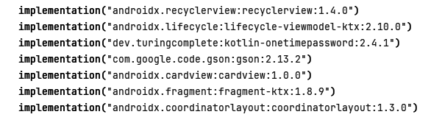
(Изображение 1. Нужные библиотеки для проекта)

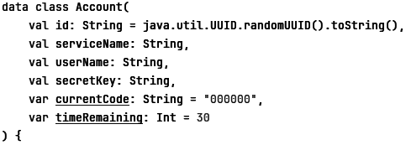
(Изображение 2. Пример для Account.kt)
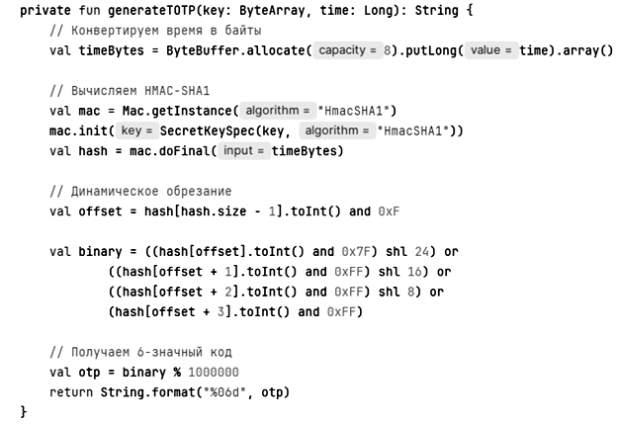
(Изображение 3. Выдержка из кода TOTP-генератора)

Приложение 2
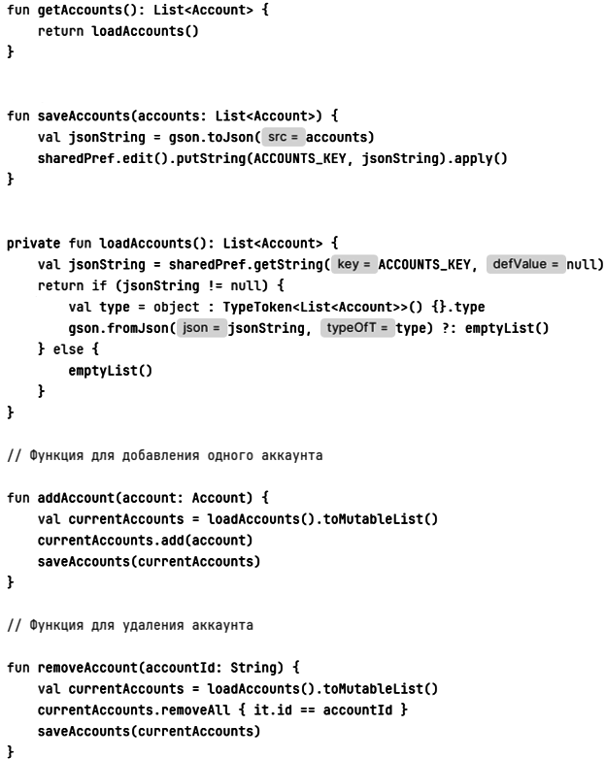
(Изображение 1. Код основного функционала SecureStorage.kt)

Приложение 3
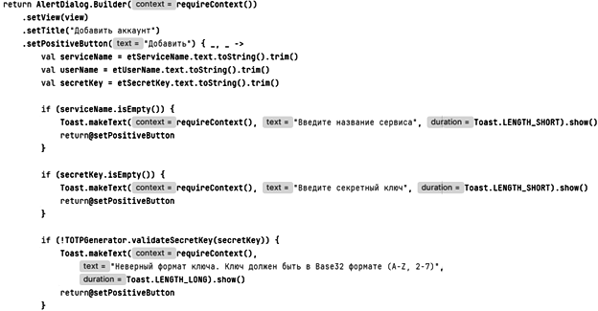
(Изображение 1. Код диалогового окна добавления аккаунта)
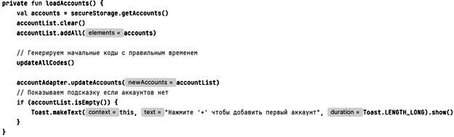
(Изображение 2. Загрузка аккаунтов через SecureStorage)
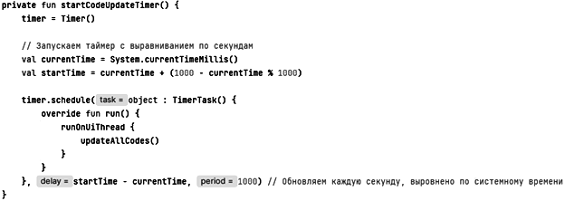
(Изображение 3. Запуск таймера)

Приложение 4
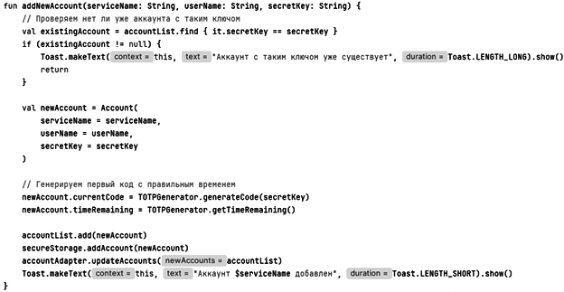
(Изображение 1. Код добавления аккаунта в MainActivity.kt)
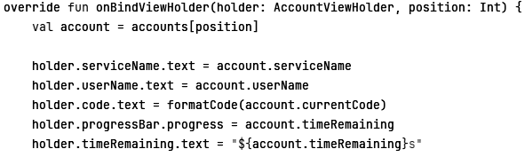
(Изображение 2. Выдержка из AccountAdapter.kt)

Список используемой литературы
- Официальная документация Android Developer
https://developer.android.com/guide
- Документация по языку Kotlin
https://kotlinlang.org/docs/
- Документация Material Design
https://material.io/design
- Stack Overflow
https://stackoverflow.com
- Android Security Best Practices
https://developer.android.com/topic/security/best-practices
- GitHub Documentation: Two-factor authentication
https://docs.github.com/en/authentication/securing-your-account-with-two-factor-authentication-2fa
- Base32 Encoding Standard (4648)
https://tools.ietf.org/html/rfc4648
- Спецификация TOTP (RFC 6238)
https://tools.ietf.org/html/rfc6238
- HMAC-Based One-Time Password (HOTP/TOTP) Tester & Generator (для тестирования кодов)
https://devutl.com/hmac-based-one-time-password-tester/

